A DEMOCRACIA E A SOCIEDADE BRASILEIRA - 2

ATENÇÃO: Antes de fazer a atividade, verifique a avaliação das últimas atividades que você enviou no moodle. Se houver melhora a fazer, copie e cole o comentário do professor na melhora e envie junto com esta atividade.

Conforme você aprendeu na atividade anterior, um dos maiores desafios para a consolidação da democracia no Brasil é a inclusão dos grupos sociais historicamente marginalizados, como os negros e os indígenas.
O vídeo a seguir explica como, no início da República brasileira, uma série de teorias raciais ganhou espaço na sociedade brasileira, impedindo que os ex-escravizados e seus descendentes se inserissem nos espaços democráticos:

Link para o vídeo: https://youtu.be/93f7nkbD7tY

Já o próximo vídeo analisa o impacto que esta segregação histórica causa na sociedade brasileira nos dias de hoje:
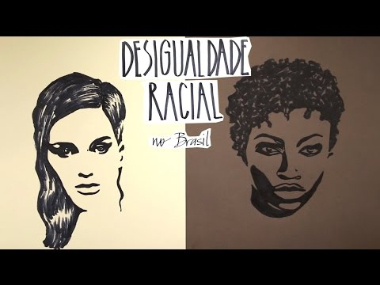
Link para o vídeo: https://youtu.be/ufbZkexu7E0

Com base nas informações dos vídeos e em seus conhecimentos sobre as ações afirmativas, elabore um texto argumentativo que explique sua opinião sobre a seguinte pergunta: os erros cometidos pela sociedade no passado devem ser cobrados e reparados no presente? (15 a 20 linhas)
Critérios de avaliação – por se tratar de um texto argumentativo e de opinião pessoal, as ideias defendidas não serão julgadas ou avaliadas, mas a argumentação sim. Portanto, o texto deve conter:
- Referências históricas corretas e precisas, com base nos conhecimentos adquiridos nas atividades anteriores;
- Organização lógica dos argumentos;
- Exemplos ilustrativos;

Caso tenha dúvidas com a atividade, chame o professor no Google Hangouts durante o horário de aula: vinicius.araujo.ieijf2@gmail.com
DPO:

